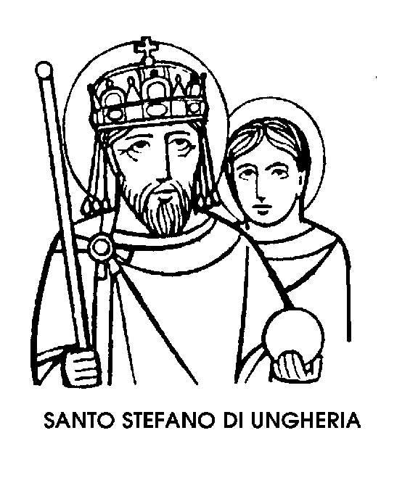
16 agosto

Santo Stefano d'Ungheria
Re dell'XI secolo

Colui che è considerato simbolo non soltanto della fede ma anche dell'indipendenza del popolo magiaro, morì il 15 agosto del 1038. Il Calendario universale della Chiesa ha riportato perciò la sua memoria al giorno successivo a quello dell'Assunta, mentre per vari secoli, la sua festa è stata celebrata il 2 settembre.
Santo Stefano è il primo Re canonizzato dalla Chiesa; fu un grande Re, sul cui capo poterono sovrapporsi perfettamente le due corone, quella della regalità e quella della santità.
Egli fu l'artefice principale della conversione al Cristianesimo dei Magiari, una popolazione nomade giunta dal lontano Oriente e stanziatasi nella fertile pianura del Danubio, in mezzo a popolazioni slave.
Per vari secoli, prima del Mille, i barbari Magiari, idolatri e bellicosi, furono il terrore e la minaccia delle altre nazioni vicine, e anche del potente Impero germanico.
Con la conversione al Cattolicesimo, i Magiari cessarono di essere una spina nel fianco dell'Europa: assorbirono la civiltà occidentale, pur senza perdere i caratteri della loro stirpe, e s'inserirono docilmente tra gli altri Stati.
Il giovane Stefano, che allora si chiamava Vaik, ricevette educazione cristiana dalla madre, con l'incoraggiamento del padre, ben disposto nei confronti della nuova religione. Con il Battesimo, ebbe il nome di Stefano, primo Martire della Chiesa: nome regale, perché Stefano, in greco, vuol dire corona.
Sposato a Gisella, devota figlia dell'Imperatore Enrico Il, Stefano d'Ungheria, regnante illuminato dalla Grazia, seppe dare al proprio popolo il decisivo colpo di timone verso la conversione al Cristianesimo, e verso la pacifica accettazione della civiltà europea.
Suo ispiratore fu Adalberto di Praga, il Santo Vescovo di Magdeburgo, mentre suo collaboratore fu un monaco ungherese, Sant'Astrio. Questi si recò a Roma, per sottomettere al Papa, Silvestro Il, il nuovo popolo cristiano, e per chiedere che Stefano ne diventasse Re. Ciò significava garantire al nuovo popolo, al tempo stesso, la coesione politica e quella religiosa. Il Papa lo comprese, e conferì al sovrano la potestà di consacrare Vescovi ungheresi. Poi gli donò la corona con la quale, nel Natale dell'anno Mille, Stefano venne incoronato « Re Apostolico ». La corona di Santo Stefano si conserva ancora nella Cattedrale di Budapest, ed è il simbolo dell'intima unione del popolo con il Sovrano, nella sottomissione ad un unico Creatore.
La monarchia di Stefano non fu assoluta, ma regolata dalla « dieta », cioè da un Consiglio di Stato formato dai rappresentanti della nobiltà e del clero. Sovrano pacifico, quando la difesa del paese lo richiese, seppe guidare alla vittoria i suoi valorosi Magiari. Con i vinti, però, si mostrò sempre mite e magnanimo.
Caritatevole con i sudditi, Stefano dedicava gran parte della sua attività a soccorrere i poveri. Una volta, distribuendo l'elemosina, la folla dei bisognosi lo travolse, gettandolo a terra.
Un incidente di caccia lo privò dell'erede, e le controversie circa la successione resero difficili gli ultimi anni del suo lungo regno.
Stefano mori infatti settantenne, nel 1038, e subito gli Ungheresi considerarono come Santo il fondatore della loro potenza nazionale e della loro unità religiosa, campione della fede e dell'indipendenza del popolo magiaro.

Beato Sante di Urbino
Confessore del XIV secolo

Il nome di Sante, o Santi, come quello di Santa e di Santina, è ancora diffuso nel nostro paese, soprattutto nelle campagne. Ancora di più lo era nei tempi andati, e proprio ad esso si deve l'appellativo di uno dei più grandi pittori della nostra Rinascenza, Raffaello da Urbino. Il padre del giovanissimo pittore si chiamava infatti Sante, ed egli venne detto perciò « Raffaello di Sante », oppure, alla latina, « Santii », e finalmente « Sanzio ». Proprio presso Urbino, patria dei pittore delle Stanze vaticane, visse il Beato Sante, unico di questo nome, che nacque nei pressi della città di Montefeltro due secoli prima di Raffaello pittore, negli anni inquieti e fecondi dei '300 italiano.
Sante apparteneva alla nobile famiglia dei Brancorsini ed era nato a Montefabbri. Sui vent'anni, giovane gagliardo, pronto d'ingegno e svelto di mano, venne coinvolto in una di quelle risse frequenti nelle città medievali, quando per un nonnulla si metteva mano al pugnale, esacerbando sempre di più le divisioni tra le varie fazioni, le diverse famiglie e addirittura i membri di una stessa casata. Veramente, il giovane Sante Brancorsini si trovò con il pugnale in pugno per necessità di difesa, perché assalito proprio da un suo parente, il quale però, meno fortunato e meno abile nel maneggio delle armi, s'ebbe da Sante una ferita così grave da morirne pochi giorni dopo.
Questo triste episodio oscurò per sempre la luminosa giovinezza del nobile urbinate. Per ritrovare la perduta pace dell'anima, l'involontario assassino volle entrare nell'Ordine dei Francescani, umiliando la sua nobiltà e la sua ricchezza, per ridursi scalzo tra i frati, detti con disprezzo « mendicanti ».
Ma quell'umiliazione non bastava. Per quanto avesse compiuto studi tali da poter aspirare all'ordinazione sacerdotale, il giovane Sante, entrato nell'Ordine francescano, volle restarvi come semplice frate converso, buono per la cerca e per i lavori più pesanti.
Dopo aver umiliato l'orgoglio dei sangue e la superbia intellettuale, egli volle anche punirsi nella carne. Pregò infatti di potere, in riparazione del suo misfatto, soffrire come aveva sofferto la sua vittima. Venne allora colpito da una dolorosa ulcera cronica alla coscia, dov'egli aveva ferito il suo avversario.
Basterebbero queste circostanze, a dar la misura della santità del Beato Sante. Ma la tradizione aggiunge sul suo conto episodi ancor più pittoreschi, come quando fece lavorare l'orto del convento da un feroce lupo che gli aveva mangiato l'asinello.
Altri interventi miracolosi, dovuti alla sua intercessione, si manifestarono anche dopo la morte, avvenuta nel 1390.
Il suo corpo venne riposto sotto l'altare della chiesa di Santa Maria di Scotaneto, presso Monte Baroccio, mentre un nuovo Beato si aggiungeva al lungo elenco delle glorie dell'Ordine francescano.

Beato Giovanni Giovenale Ancina
Vescovo del XVI secolo

Non siamo di quelli che ripetono il luogo comune, caro a certi storici settari o superficiali, della costante, inestinguibile e irrimediabile corruzione del clero, e lo abbiamo più volte provato anche in queste pagine. Crediamo però - e la realtà di ogni giorno ce lo conferma con tristezza, ma non senza speranza - nella corruttibilità dell'uomo, qualunque sia la sua condizione, laico o chierico.
Non ci scandalizziamo perciò nel riconoscere che Giovanni Giovenale Ancina, Vescovo di Saluzzo e in seguito onorato come Beato, venne ucciso per bassi motivi da un religioso ribelle e violento.
Non crediamo neanche alle molte, alle troppe storie di veleni che, a stare a certi autori, ombreggerebbero le cronache dei secoli passati. Nonostante ciò possiamo tranquillamente ammettere che proprio l'ingestione di un veleno portò a morte, nel 1604, il Beato Giovanni Giovenale Ancina, Vescovo di Saluzzo.
Ma che cosa aveva fatto il Vescovo Ancina perché qualcuno - e proprio un religioso -attentasse alla sua vita con il veleno? Si trattò di un movente banale, perché il religioso in questione aveva compiuto non sappiamo quale macchinazione ai danni di una comunità di frati. Scoperto dal Vescovo, e impedito di portare a termine i suoi piani, si vendicò del proprio accusatore, o meglio giudice, eliminandolo materialmente.
La vittima di questo episodio di cronaca nera, era un piemontese tutto d'un pezzo, come ancora ne nascono tra le Alpi e gli Appennini. Era originario di Fossano, in provincia di Cuneo, e in gioventù era stato amico del grande Santo savoiardo Francesco di Sales.
Nato da buona famiglia, con un nome dal sapore umanistico, aveva compiuto seri studi e sapeva di latino e di scienza. Scelse per sé la professione del medico, con tale successo da diventare professore di medicina a Torino. E come medico dell'ambasciata di Savoia, passati i trent'anni, si recò a Roma, dove la sua carriera professionale fu bruscamente interrotta.
A Roma infatti c'era San Filippo Neri, con la sua Congregazione dell'Oratorio, da poco formata. Dopo un anno trascorso tra i salassi e i serviziali, il medico piemontese « scoprì »l'Oratorio di San Filippo e disse addio ai propri clienti per unirsi, nel 1578, ai sacerdoti Filippini.
Visse nella casa degli Oratoriani di Roma, poi in quella di Napoli. Filippino modello, trovava semmai non abbastanza rigorosa la dura vita dell'Oratorio, continuamente spesa al servizio del prossimo. Quando, per i suoi meriti di uomo di cultura e di carità, venne nominato Vescovo di Saluzzo, nella sua terra natale, esitò per cinque mesi, prima di accettare quell'incarico, non per pigrizia, ma per modestia.
A Saluzzo si fece notare e amare per il suo carattere ardente e al tempo stesso affabile, per la sua energica drittura, per il suo dinamismo nel bene. Ma il suo episcopato fu breve, interrotto per sempre, come abbiamo detto, dall'attentato del religioso ribelle alla sua disciplina. Benché medico, il Vescovo Ancina si accorse troppo tardi del veleno che gli era stato propinato.

